**加密算法和解密算法**

WP

一、

将brainfuck转换为c语言形式，一开始转换代码如下

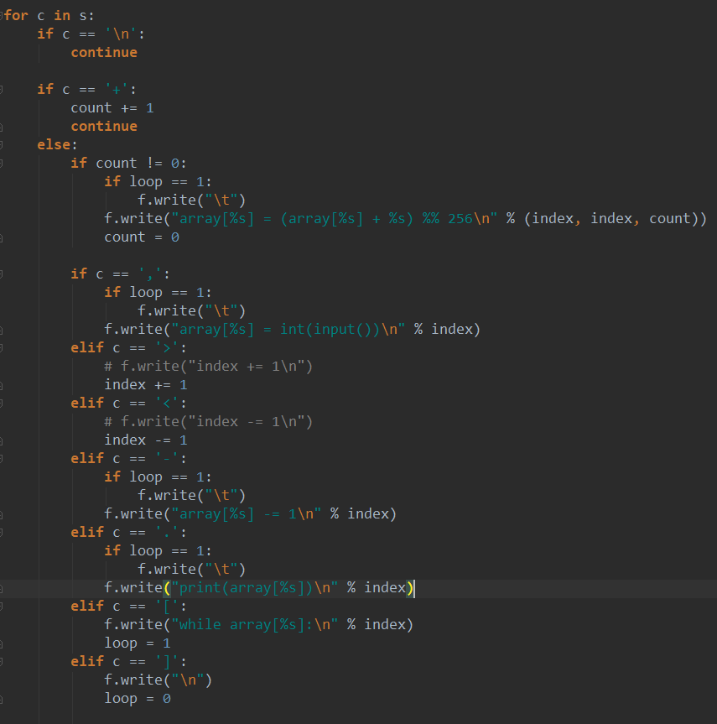

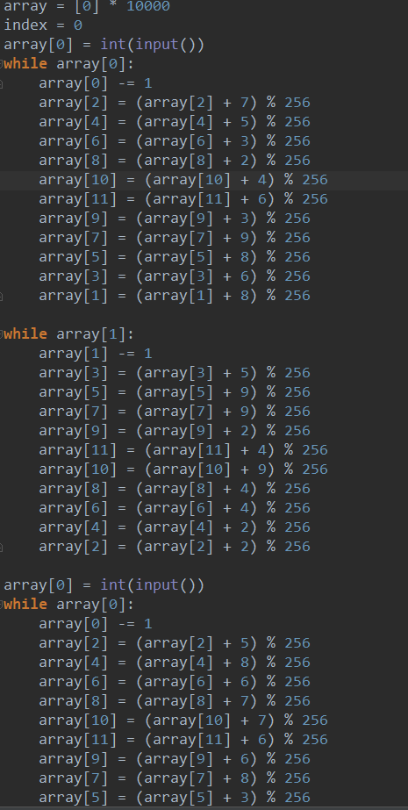

进行优化，生成如下：

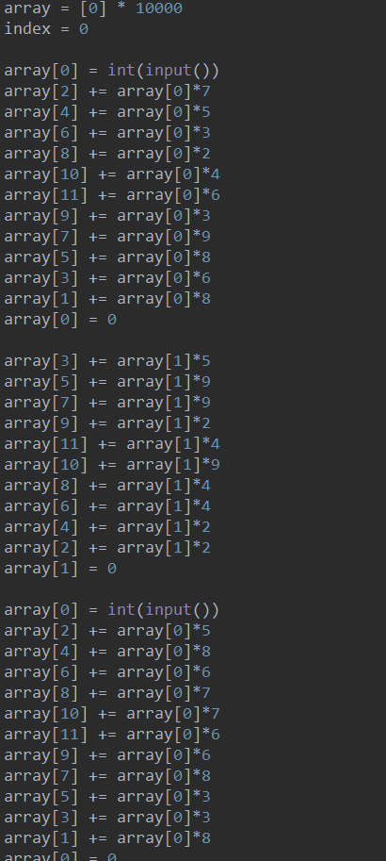

还不够简洁，输出系数矩阵：

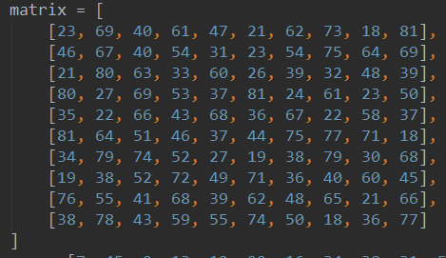

然后问题转变为求解模方程组。

二、求解模方程组

Github：

<https://github.com/55-AA/mod_equations> （star以示感谢

输入为增广矩阵

（因为自己手工算错，走了不少弯路。。。

转换时模64不会影响，输出时模64即可，别像我用4^10都试了一次。。

即可